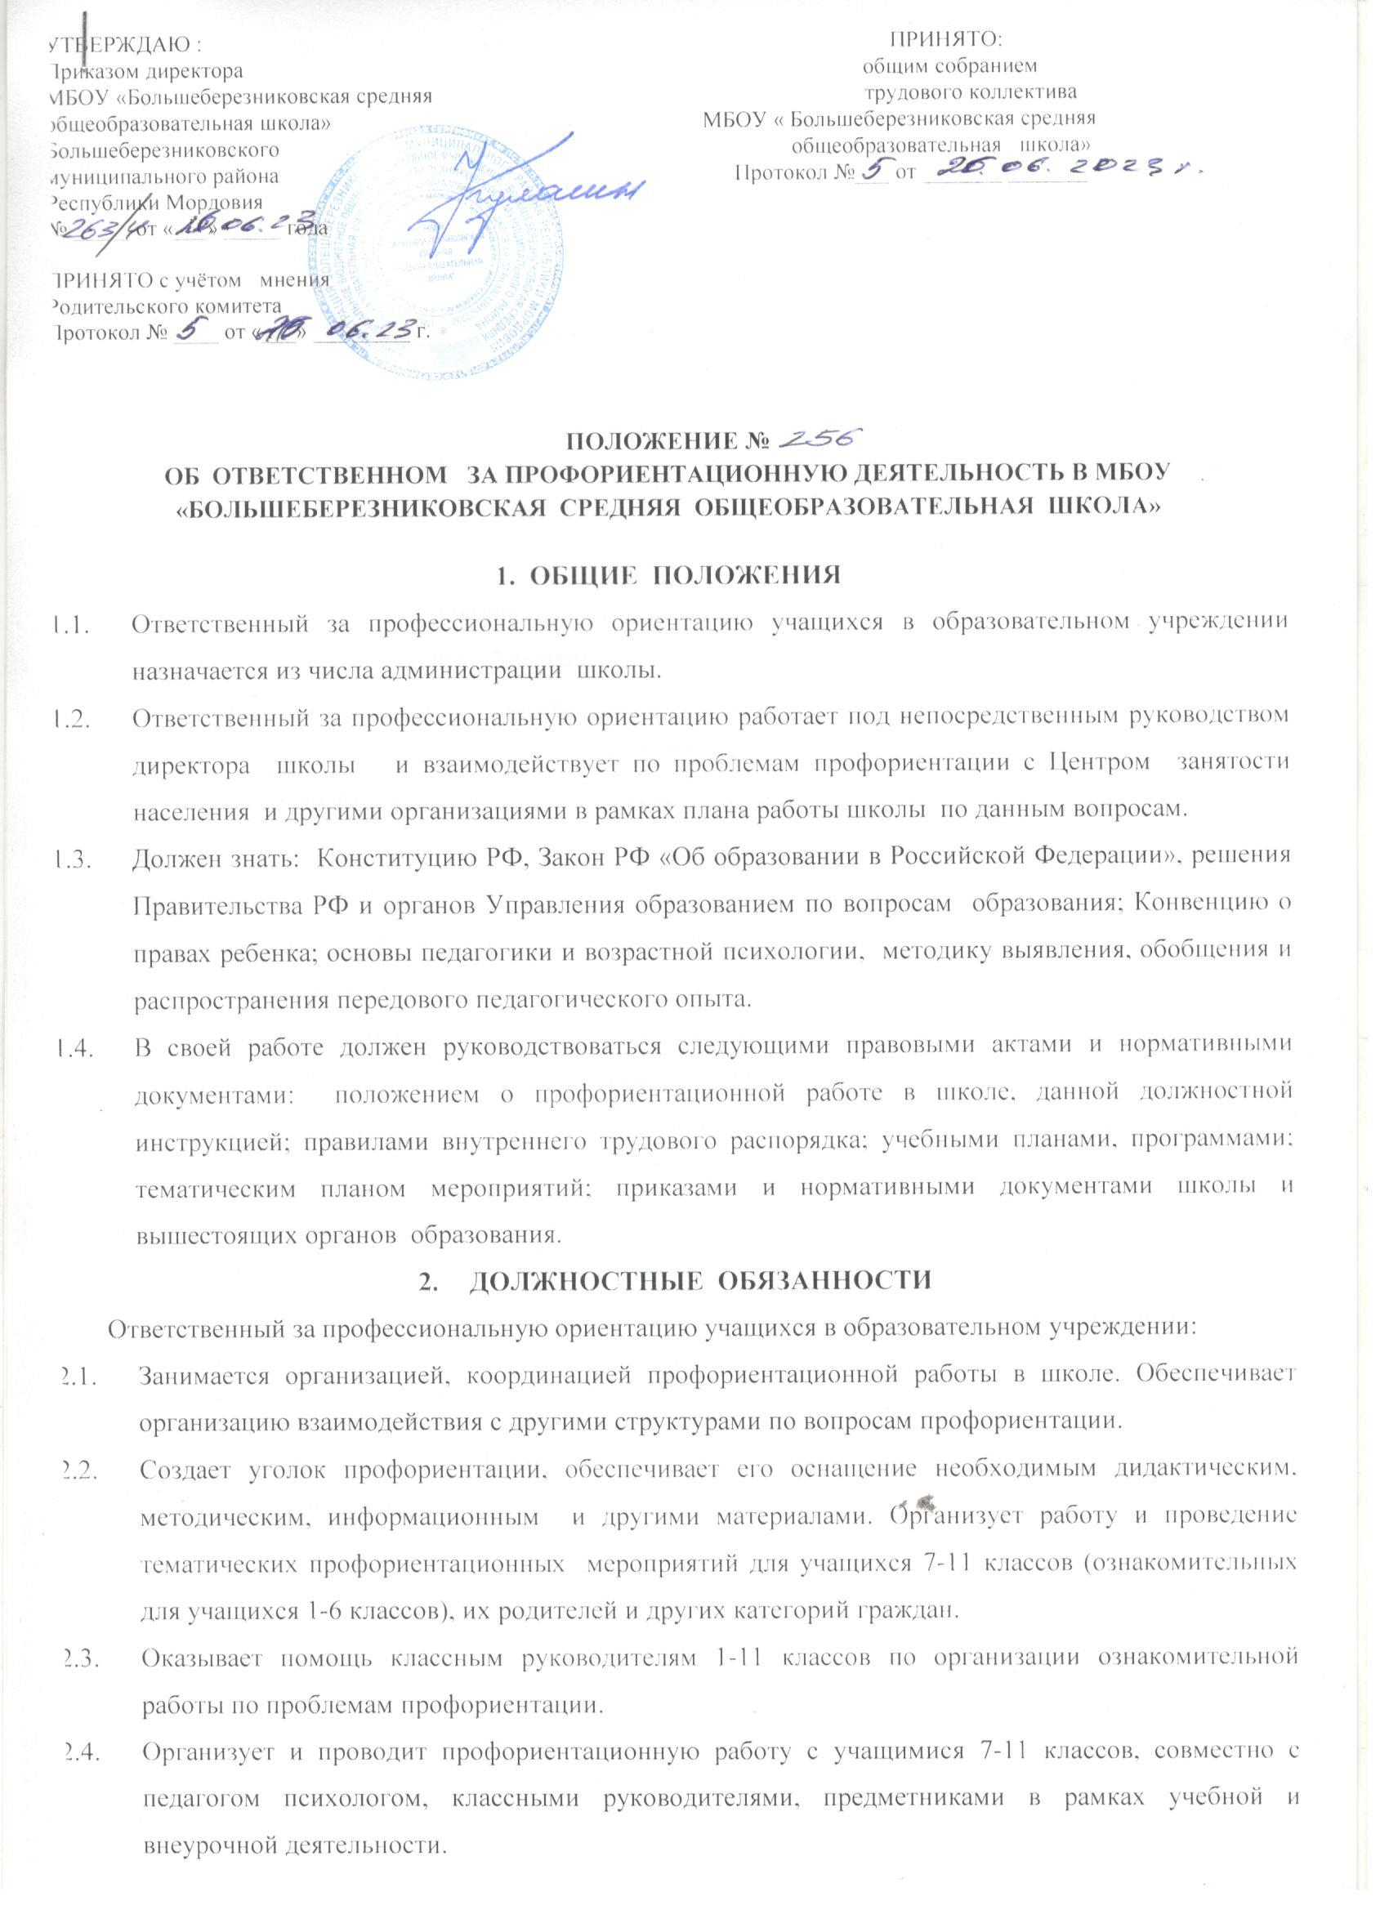

2.5 Организует и проводит профориентационную работу с учащимися 7-11 классов, совместно с педагогом психологом, классными руководителями, предметниками в рамках учебной и внеурочной деятельности.

2.6 Организует ознакомительную работу с родителями 8-11 классов по проблемам профориентации.

2.7 Дает предложения в годовой план работы школы по проблемам профориентации учащихся. Оказывает помощь классным руководителям 7-11 классов, педагогу-психологу, педагогу - организатору в составлении планов работы по вопросам профориентации и совместной их реализации. Организует и проводит необходимые профильные мероприятия.

2.8 Осуществляет первичное групповое и индивидуальное консультирование учащихся, ведет установленную отчетность, принимает участие в разработке программ и планов проведения классных и общешкольных мероприятий по проблемам профориентации.

2.9 Информирует учащихся, их родителей, педагогический коллектив о деятельности других структур по проблемам профориентации, и обеспечивает взаимодействие по реализации различных муниципальных, республиканских программ по проблемам профориентации и социальной адаптации учащихся

2.10 Повышает свою квалификацию, участвует в семинарах, конференциях, круглых столах по проблемам профориентации, Анализирует деятельность различных организаций и структур по проблемам профориентации и внедряет их опыт в свою работу.

**3. ПРАВА**

Ответственный за профессиональную ориентацию учащихся в образовательном учреждении имеет право:

3.1. Действовать самостоятельно в соответствии с программами и планами в пределах связи по должности, за их рамками при согласовании с руководителем.

3.2. Вносить предложения по вопросам улучшения профориентационной работы в рамках школы.

3.3. Требовать от руководства оказания содействия в исполнении должностных инструкций.

**4. ОТВЕТСТВЕННОСТЬ**

Ответственный за профессиональную ориентацию учащихся в образовательном учреждении несет ответственность:

4.1. За невыполнение или ненадлежащее исполнение своих обязанностей, предусмотренных настоящей инструкцией, - в соответствии с действующим Трудовым Законодательством.

4.2. За правонарушения, совершенные в период своей деятельности, - в соответствии с действующим гражданским, административным и уголовным законодательством.

4.3. За причинение материального ущерба – в соответствии с действующим законодательством.

4.5. За несоблюдение правил по технике безопасности, охрану жизни и здоровье детей во время проводимых с ними мероприятий.

_____________ ______________